
ARTICULOS NUEVOS / PELUCHES TY
Comprador: | Fernando de Jesus Paredes. | Departamento: | 18
Mail: | fernandodejesus.paredes@officemax.com.mx | Tiendas participantes:
Resurtido | perla.ulloa@officemax.com.mx | Mecánica

Buenas tarde gerencias.

Se hace de su conocimiento la llegada a sus tiendas de los siguientes artículos de la tabla anexa con su respectivo exhibidor para que nos apoyen a tenerlos exhibidos de manera correcta e inmediata. El cual tendrá lugar en el área de cajas. Así mismo, les comparto las tiendas seleccionadas para estos artículos.
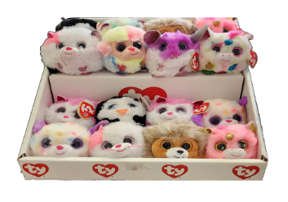

SKU | DESCRIPCION
50129706 | BBS BAL TY CAESAR LEON
50129709 | BBS BAL TY HARMONIE UNICORN
50129710 | BBS BAL TY MUNCHKIN PERRO
50129712 | BBS BAL TY COLBY RATON

Tiendas participantes:

T002 - Interlomas
T032 - Santa Fe II
T057 - Reynosa
T001 - San Jerónimo
T018 - Polanco II
T051 - Gómez Morín
T025 - Mérida
T043 - Tijuana
T053 - La Paz
T042 - Irapuato
T004 - Contry
T078 - Cancún II
T044 - Pachuca
T048 - Tlaquepaque
T037 - Morelia
T027 - Miguel Ángel
T008 - Guadalajara
T047 - Los Cabos
T061 - Mexicali
T052 - Hermosillo
T023 - Pedregal
T072 - Avenida Vallarta
T064 - San José del Cabo
T015 - Tlalpan
T076 - Patria
T036 - Palmas
T033 - Gonzalitos
T031 - San Marcos
T016 - Puebla
T005 - San Agustín
T074 - Cuernavaca II
T073 - Culiacán 3 Ríos
T070 - Xalapa II
T063 - Aguascalientes
T060 - LA RIOJA.
T058 - Mazatlán
T038 - Tabasco
T013 - Cuernavaca
T066 - Jurica Querétaro
T019 - Cuauhtémoc
T065 - Mérida II
T028 - San Luis Potosí
T010 - Cancún
T075 - Revolución
T067 - Hermosillo II
T059 - Esmeralda
T006 - Arboledas
T085 - PLAYA DEL CARMEN PERUGIA
T082 - Salina Cruz
T069 - SLP II

Cualquier duda o comentario favor de contactar al área de compras:

Comprador: Fernando de Jesús Paredes
fernandodejesus.paredes@officemax.com.mx

Comprador: Elizabeth Ambriz
elizabeth.ambriz@officemax.com.mx

